Об установлении границ (черты) сел Жарменке, Сейткали, Уштерек
Совместное постановление акимата Бокейординского района Западно-Казахстанской области от 31 марта 2021 года № 50 и решение Бокейординского районного маслихата Западно-Казахстанской области от 31 марта 2021 года № 3-55. Зарегистрировано Департаментом юстиции Западно-Казахстанской области 2 апреля 2021 года № 6923
В соответствии с Земельным Кодексом Республики Казахстан от 20 июня 2003 года, Законом Республики Казахстан от 23 января 2001 года "О местном государственном управлении и самоуправлении в Республике Казахстан", Законом Республики Казахстан от 8 декабря 1993 года "Об административно-территориальном устройстве Республики Казахстан", акимат Бокейординского района ПОСТАНОВЛЯЕТ и Бокейординский районный маслихат РЕШИЛ:
1. Установить границу (черту) села Жарменке Сайхинского сельского округа Бокейординского района площадью 58,2640 гектаров, периметром 3030 метров согласно приложению 1 к настоящему совместному постановлению и решению.
2. Установить границу (черту) села Сейткали Урдинского сельского округа Бокейординского района площадью 63,8297 гектаров, периметром 3370,18 метров согласно приложению 2 к настоящему совместному постановлению и решению.
3. Установить границу (черту) села Уштерек Урдинского сельского округа Бокейординского района площадью 22,0 гектаров, периметром 1901 метров согласно приложению 3 к настоящему совместному постановлению и решению.
4. Руководителю аппарата акима района (Айткалиев Е.) обеспечить государственную регистрацию данного совместного постановления и решения в органах юстиции.
5. Контроль за исполнением настоящего совместного постановления и решения возложить на заместителя акима района (Менешов Б.) и секретаря Бокейординского районного маслихата (Кайыргалиева Л.).
6. Настоящее совместное постановление и решение вводится в действие со дня первого официального опубликования.
Аким Бокейординского района | Н. Рахимжанов
Председатель сессии | Е. Мендешев
секретарь маслихата | Л. Кайргалиева
Приложение 1
к совместному постановлению
акимата Бокейординского
района
от 31 марта 2021 года № 50
и решению маслихата
Бокейординского района
от 31 марта 2021 года № 3-55
Граница (черта) села Жарменке Сайхинского сельского округа Бокейординского района

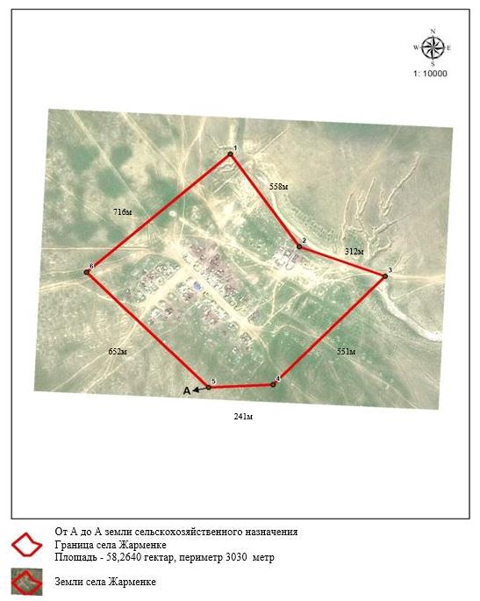

Приложение 2
к совместному постановлению
акимата Бокейординского
района
от 31 марта 2021 года № 50
и решению маслихата
Бокейординского района
от 31 марта 2021 года № 3-55
Граница (черта) села Сейткали Урдинского сельского округа Бокейординского района

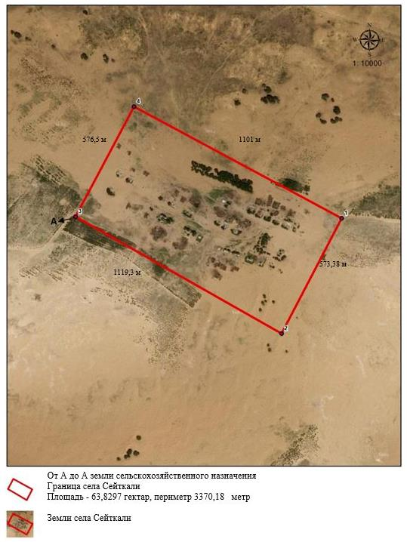

Приложение 3
к совместному постановлению
акимата Бокейординского
района
от 31 марта 2021 года № 50
и решению маслихата
Бокейординского района
от 31 марта 2021 года № 3-55
Граница (черта) села Уштерек Урдинского сельского округа Бокейординского района

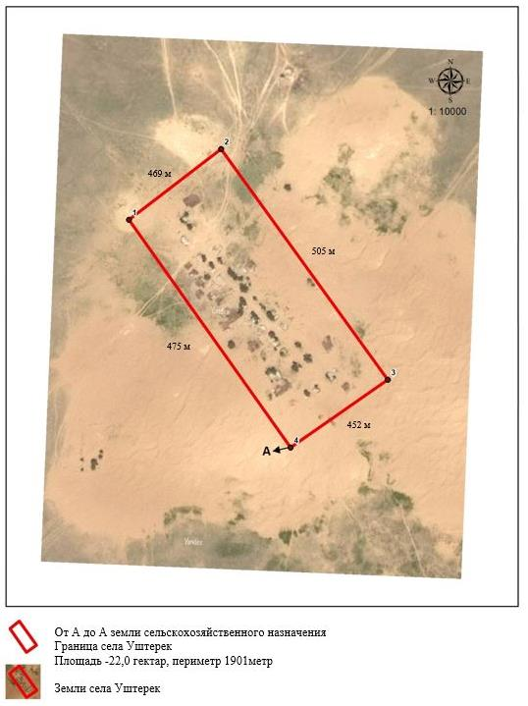

© 2012. РГП на ПХВ «Институт законодательства и правовой информации Республики Казахстан» Министерства юстиции Республики Казахстан

